第三节 分子的性质
第二课时

教学目标：
1.范德华力、氢键及其对物质性质的影响
2.能举例说明化学键和分子间作用力的区别

3.例举含有氢键的物质
教学重点：分子间作用力、氢键及其对物质性质的影响
教学难点：分子间作用力、氢键及其对物质性质的影响
教学方法
采用图表、比较、讨论、归纳、综合的方法进行教学
教学过程
[创设情景] 气体在加压或降温时为什么会变成液体或固体？
联系实际生活中的水的结冰、气体的液化，讨论、交流。
[板书]二、范德华力及其对物质的影响
[讲述]降温加压气体会液化，降温液体会凝固，这一事实表明，分子之间存在着相互作用力。范德华(vandcrWaRls)是最早研究分子间普遍存在作用力的科学家，因而把这类分子问作用力称为范德华力。范德华力很弱，约比化学键能小l一2数量级。相对分子质量越大，范德华力越大；分子的极性越大，范德华力也越大。
[投影]
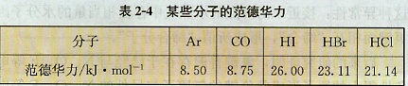
[板书]范德华力：分子之间存在着相互作用力。范德华力很弱，约比化学键能小l一2数量级。相对分子质量越大，范德华力越大；分子的极性越大，范德华力也越大。
[思考]怎样解释卤素单质从F₂～I₂的熔、沸点越来越高？
[回答]相对分子质量越大，范德华力越大，熔、沸点越来越高。
[设问]夏天经常见到许多壁虎在墙壁或天花板上爬行，却掉不下来，为什么？
[讲解]壁虎为什么能在天花板土爬行自如?这曾是一个困扰科学家一百多年的谜。用电子显微镜可观察到，壁虎的四足覆盖着几十万条纤细的由角蛋白构成的纳米级尺寸的毛。壁虎的足有多大吸力?实验证明，如果在一个分币的面积土布满100万条壁虎足的细毛，可以吊起20kg重的物体。近年来，有人用计算机模拟，证明壁虎的足与墙体之间的作用力在本质上是它的细毛与墙体之间的范德华力。
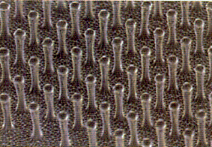
[设问]你是否知道，常见物质中，水是熔、沸点较高的液体之一?你是否知道，冰的密度比液态的水小?
[板书]三、氢键及其对物质性质的影响
[讲述]为了解释水的这些奇特性质，人们提出了氢键的概念。氢键是除范德华力外的另一种分子间作用力，它是由已经与电负性很强的原子形成共价键的氢原子(如水分子中的氢)与另一个分子中电负性很强的原子(如水分子中的氧)之间的作用力。
[板书] 1. 氢键：是由已经与电负性很强的原子形成共价键的氢原子(如水分子中的氢)与另一个分子中电负性很强的原子(如水分子中的氧)之间的作用力。
[讲述]氢键的存在，大大加强了水分子之间的作用力，使水的熔、沸点较高。另外，实验还证明，接近水的沸点的水蒸气的相对分子质量测定值比用化学式H₂O计算出来的相对分子质量大一些。用氢键能够解释这种异常性：接近水的沸点的水蒸气中存在相当量的水分子因氢键而相互“缔合”，形成所谓“缔合分子”。后来的研究证明，氢键普遍存在于已经与N、O、F等电负性很大的原子形成共价键的氢原子与另外的N、O、F等电负性很大的原子之间。例如，不仅氟化氢分子之间以及氨分子之间存在氢键，而且它们跟水分子之间也存在氢键。
[板书]2. 分子间氢键：使物质的熔、沸点升高。
[讲解]此外，实验还证实，氢键不仅存在于分子之间，有时也存在于分子内，如邻羟基苯甲醛在分子内形成了氢键，在分子之间不存在氢键，对羟基苯甲醛不可能形成分子内氢键，只能在分子间形成氢键，因而，前者的沸点低于后者的沸点。
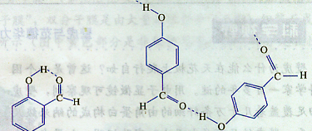
[板书]3. 分子间内氢键：使物质的熔、沸点降低。
[强调]尽管人们把氢键也称作“键”，但与化学键比较，氢键属于一种较弱的作用力，其大小介于范德华力和化学键之间，约为化学键的十分之几，不属于化学键。
[阅读]资料卡片及科学视野
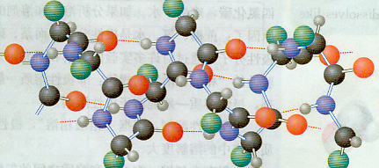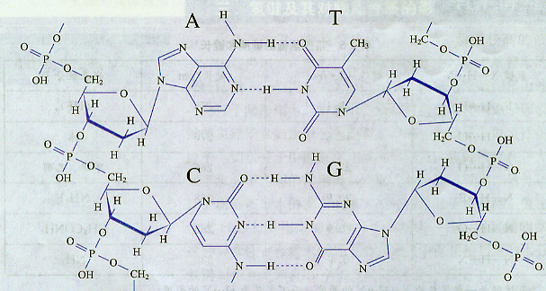
[板书]4. 氢键表示方法：X—H…Y。
[小结]略。
[板书计划]第三节 分子的性质
二、范德华力及其对物质的影响
范德华力：分子之间存在着相互作用力。范德华力很弱，约比化学键能小l一2数量级。相对分子质量越大，范德华力越大；分子的极性越大，范德华力也越大。
三、氢键及其对物质性质的影响
1.氢键：是由已经与电负性很强的原子形成共价键的氢原子(如水分子中的氢)与另一个分子中电负性很强的原子(如水分子中的氧)之间的作用力。
2.分子间氢键：使物质的熔、沸点升高。
3.分子间内氢键：使物质的熔、沸点降低。
4.氢键表示方法：X—H…Y。

